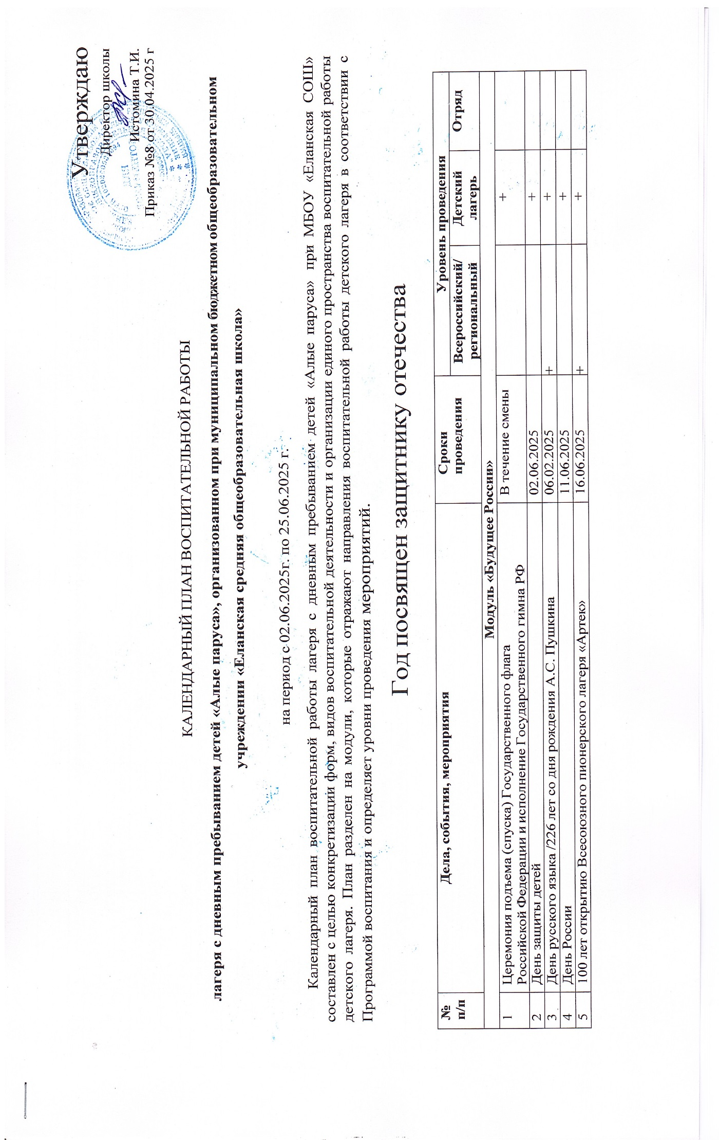

Утверждаю
Директор школы

Истомина Т.И.
Приказ №8 от 30.04.2025 г

КАЛЕНДАРНЫЙ ПЛАН ВОСПИТАТЕЛЬНОЙ РАБОТЫ
лагеря с дневным пребыванием детей «Алые паруса», организованном при муниципальном бюджетном общеобразовательном учреждении «Еланская средняя общеобразовательная школа»

на период с 02.06.2025г. по 25.06.2025 г.
Календарный план воспитательной работы лагеря с дневным пребыванием детей «Алые паруса» при МБОУ «Еланская СОШ» составлен с целью конкретизации форм, видов воспитательной деятельности и организации единого пространства воспитательной работы детского лагеря. План разделен на модули, которые отражают направления воспитательной работы детского лагеря в соответствии с Программой воспитания и определяет уровни проведения мероприятий.

Год посвящен защитнику отечества

№ п/п | Дела, события, мероприятия | Сроки проведения | Уровень проведения
 |  |  | Всероссийский/ региональный | Детский лагерь | Отряд
Модуль «Будущее России»
1 | Церемония подъема (спуска) Государственного флага  Российской Федерации и исполнение Государственного гимна РФ | В течение смены |  | +
2 | День защиты детей | 02.06.2025 |  | +
3 | День русского языка /226 лет со дня рождения А.С. Пушкина | 06.02.2025 | + | +
4 | День России | 11.06.2025 |  | +
5 | 100 лет открытию Всесоюзного пионерского лагеря «Артек» | 16.06.2025 | + | +

6 | День памяти и скорби | 23.06.2025 |  | +
7 | День молодежи | 25.06.2025 |  | +
Модуль «Ключевые мероприятия пришкольного лагеря
1 | Конкурс рисунков на асфальте, посвящённый  Международному дню защиты детей | 02.06.2025 |  | + | +
2 | Конкурс «Минута славы» | 03.06.2025 |  | +
3 | Концертная программа «Здравствуй, лето!» | 04.06.2025 |  | +
4 | Конкурс рисунков «Что за прелесть эти сказки» | 05.06 2027 |  |  | +
5 | Литературно-музыкальная композиция «И я там был…» по  сказкам А.С.Пушкина | 06.06.2025 |  |  | +
6 | Конкурс чтецов по произведениям А.С.Пушкина | 06.06.2025
7 | Викторина «Знаток русского языка» | 06.06.2025
8 | Музыкальный марафон «Вместе весело шагать!» | 09.06.2025
9 | Конкурс рисунков «Когда мои друзья со мной!» | 09.06.2025
10 | Викторина «Родной край» | 10.06.2025
11 | Всемирный день мороженого. Конкурс на лучшую этикетку  для мороженого | 10.06.2025
12 | Мастер-класс по изготовлению значков «Патриотика» | 11.06.2025 |  |  | +
13 | «День России!» Праздничный концерт | 12.06.2025 |  | +
14 | Конкурс рисунков на асфальте «Нет на свете краше Родины  моей!» | 13.06.2025
15 | Библиотечный урок «Сто лет истории и дружбы народов» | 16.06.2025
16 | Конкурс рисунков на асфальте «Берегись автомобиля!» | 17.06.2025
17 | Конкурс рисунков и поделок «Мир без пожаров» | 18.06.2025
18 | Математические игры на асфальте | 20.06.2025
19 | Конкурс ребусов и загадок | 20.06.2025
20 | Интеллектуальная битва «Хочу все знать!» | 21.06.2025 |  |  | +

21 | Торжественная линейка, посвященная Дню памяти и скорби. Литературно-музыкальная композиция «Герои ВОВ» | 22.06.2025 |  | + | +
22 | Военно-спортивное состязание «Армейские игры. Зарница» | 23.06.2025 |  |  | +
23 | Спортивный праздник «Мы за здоровый образ жизни!» | 24.06.2025
22 | Шоу талантов «Один в один» | 25.06.2025 |  | +
25 | Конкурс листовок, посвященный Дню борьбы с наркоманией. | 25.06.2025
26 | Праздничное закрытие лагеря. Дискотека | 25.06.2025 |  | +
Модуль «Отрядная работа»
1 | Утренний информационный сбор отряда | в течение смены |  |  | +
2 | Отрядный огонек | в течение смены |  |  | +
3 | Тренинг на командообразование | в течение смены |  |  | +
4 | Часы общения | в течение смены |  |  | +
Модуль «Коллективно -творческое дело (КТД)»
1 | КТД «Город веселых мастеров» | 02.06.2025-06.06.2025 |  | +
2 | КТД «Береги планету!» | 09.06.2025 |  | +
3 | КТД «Этих дней не смолкнет слава!» | 23.06.2025 |  | +
4 | КТД «Летние забавы» | 24.06.2025 |  | +
Модуль «Самоуправление»
1 | Выбор актива, оформление уголков, выбор названия, девиза,  отрядной речевки, эмблемы | 02-07.06.2025 |  |  | +
2 | Участие актива отряда в подготовке и проведении лагерных | в течение смены |  | +

 | мероприятий
Модуль «Дополнительное образование»
1 | Кружок «Музыкальный калейдоскоп» | в течение смены |  | +
2 | Кружок «О, спорт, ты мир!» | в течение смены |  | +
Модуль «Здоровый образ жизни»
1 | Пятиминутка здоровья «Начинаем новый день или о режиме  дня» | 02.06.2025 |  | +
2 | Первичный осмотр детей: «Мой начальный вес и рост. Я  хочу, чтобы я подрос» | 02.06.2025 |  |  | +
3 | Пятиминутка здоровья «О пользе и вреде солнца» | 03.06.2025 |  | +
4 | Лагерная спартакиада: мини-футбол | 03.06.2025 |  |  | +
5 | Лагерная спартакиада: «Веселые старты» | 04.06.2025 |  |  | +
6 | Пятиминутка здоровья «Человек должен беречь свою кожу» | 04.06.2025 |  | +
7 | Минутка здоровья «Осторожно, клещ!». Лагерная  спартакиада «Веселые старты» | 05.06.2025 |  | +
8 | Минутка здоровья «От улыбки станет мир светлей». Беседа о  гигиене полости рта | 06.06.2025 |  | +
9 | Минутка здоровья «Наши друзья - витамины». Полоса  препятствий. Игры на свежем воздухе | 07.06.2025 |  | +
10 | Минутка здоровья «Для чего нужен сон?». Подвижные игры  на свежем воздухе | 09.06.2025 |  | +
11 | Минутка здоровья «Здоровые глазки» | 10.06.2025 |  | +
12 | Минутка здоровья «Коса-девичья краса». Соревнования по  настольным играм: шашки, лото, шахматы | 11.06.2025 |  | +

13 | Минутка здоровья «Зеленая аптечка!». Викторина «Растения для лечения» | 12.06.2025 |  | +
14 | Минутка здоровья «Здоровье в порядке, спасибо зарядке» | 13.06.2025 |  | +
15 | Минутка здоровья «Солнце, воздух и вода – наши лучшие  друзья». Турнир по футболу, посвященный Всемирному дню детского футбола. | 14.06.2025 |  | +
16 | Минутка здоровья «Отравление ягодами, грибами, ядовитыми  растениями» | 16.06.2025 |  | +
17 | Минутка здоровья «Привычки вредные и полезные?» | 17.06.2025 |  | +
18 | Минутка здоровья «Курильщик и окружающая среда» | 18.06.2025 |  | +
19 | Минутка здоровья «Госпожа Гигиена в вашем доме» | 19.06.2025 |  | +
20 | Минутка здоровья «Наркотикам - нет!» | 23.06.2025 |  | +
21 | Минутка здоровья «Твое здоровье – здоровье нации. Мой вес  и рост» | 24.06.2025 |  | +
Модуль «Организация предметно-эстетической среды»
1 | Оформление отрядных уголков | в течение смены |  |  | +
2 | Разработка отрядной символики | 02-07.06.2025 |  |  | +
3 | Оформление костюмов к тематическим мероприятиям, праздникам | в течение смены |  |  | +
Модуль «Профилактика и безопасность»
1 | Инструктажи по технике безопасности, профилактике  детского дорожно-транспортного травматизма, пожарной безопасности | в течение смены |  | +
2 | Пятиминутки безопасности «Дорожная безопасность в  рисунках» | в течение смены |  | + | +
3 | Пятиминутки безопасности «Мы с дорогою друзья» | 04.06.2025 |  | +
4 | Викторина по ПДД «Я шагаю по улице» | 05.06.2025 |  | +
5 | Пятиминутки безопасности «Информационная безопасность в  сети Интернет» | 06.06.2025 |  | +
6 | Пятиминутки безопасности «Как обезопасить свою жизнь». Тренировочная эвакуация | 09.06.2025 |  | +

7 | Пятиминутки безопасности «Пожарная безопасность» | 10.06.2025 |  | +
8 | Пятиминутки безопасности «Берегите на дороге руки, голову  и ноги!» | 11.06.2025 |  | +
9 | Пятиминутки безопасности «Один дома. Правила  безопасности» | 13.06.2025 |  | +
10 | Пятиминутки безопасности «Сигналы светофора и  регулировщика» | 16.06.2025 |  | +
11 | Пятиминутки безопасности. Викторина по пожарной  безопасности | 17.06.2025 |  | +
12 | Пятиминутки безопасности «Безопасность на железной  дороге» | 18.06.2025 |  | +
13 | Пятиминутки безопасности «Законов много есть дорожных –  выучи их и будь осторожным». | 19.06.2025 |  | +
14 | Пятиминутки безопасности «Огонь – друг, огонь -враг» | 22.06.2025 |  | +
15 | Пятиминутки безопасности «Терроризм – угроза обществу» | 23.06.2025 |  | +
16 | Пятиминутки безопасности «Я и мои виртуальные друзья» | 24.06.2025 |  | +
17 | Пятиминутки безопасности «Лето.Каникулы.Безопасность» | 25.06.2025 |  | +
Модуль «Работа с вожатыми/воспитателями»
1 | «Нормативно-правовая база по организации отдыха и оздоровления детей» (знакомство педагогов с основными документами, регламентирующими отдых и оздоровление детей, с должностными обязанностями, нормами охраны труда в лагере дневного пребывания детей) | Май 2025 |  | +
2 | «Планирование и организация смены» (организация отдыха в  лагере дневного пребывания, логика развития лагерной смены, знакомство с программой лагеря и планированием) | Май 2025 |  | +
3 | «Методика организации дела» (вооружение педагогов  методами деятельности для организации детского коллектива, проведения разнообразных мероприятий в течение лагерной  смены) | Май 2025 |  | +
4 | Инструктажи по охране труда и безопасности | Май 2025 |  | +

 | жизнедеятельности для педагогов лагеря с дневным пребыванием детей
5 | Школа вожатского мастерства | Май 2025 |  | +
6 | Утренние планерки для педагогов | ежедневно |  | +
Модуль «Работа с родителями»
1 | Консультирование законных представителей детей по вопросам, связанным с организацией отдыха детей; публикация актуальных информационных памяток;  проведение анкетирования с целью сбора информации о ребенке – участнике смены | Апрель-май 2025 |  | +
2 | Прием заявлений родителей на отдых и оздоровление детей | Апрель-май  2025 |  | +
3 | Заключение договора с родителями об организации отдыха и оздоровления ребенка | Май 2025 |  | +
4 | Индивидуальное консультирование законных представителей детей с целью координации воспитательных усилий педагогов и родителей и поиска решений возникших  трудностей | в течение смены |  | +
5 | Опрос законных представителей об удовлетворенности  итогами смены, о качестве предоставленных услуг | в конце смены
Модуль «Экскурсии и походы»
1 | Поход к памятному месту А.В. Логовского | 11.06.2025 |  | +
2 | Экскурсия в сельскую Библиотеку | 17.06.2025 |  | +
3 | Посещение школьного музея | 21.06.2025 |  |  | +

Модуль «Профориентация»
1 | «Все работы хороши – выбирай свою!» просмотр цикла  открытых всероссийских уроков проекта «ПРОеКТОриЯ» | в течение смены |  | +
Модуль «Детское медиа-пространство»
1 | Проведение минуток медиа безопасности | в течение смены |  | +
 | Видео и фотосъемка лагерных и отрядных мероприятий с  целью размещения актуальной информации в социальных сетях, на сайте школы | в течение смены |  | +
Модуль «Социальное партнерство»
1 | ГИБДД (встреча с инспектором ГИБДД) | по согласованию |  | +

